CHAMPIONNAT DE LIGUE VOILE LEGERE 2025/2028
Et REGATES de BASSIN

Annexe aux Instructions de Course types PAV

Nom de la compétition : SL n°
Date :
Lieu :
Autorité Organisatrice :

Grade : 5A ou 5B

3. COMMUNICATIONS AVEC LES CONCURRENTS

3.1 Les avis aux concurrents seront affichés sur le tableau officiel d’information dont l’emplacement est emplacement ou mis en ligne à l’adresse mettre l’URL complète
3.2 Le briefing aura lieu à emplacement

5. SIGNAUX FAITS A TERRE
5.1 Le mât de pavillons est situé emplacement.
5.2 xx minutes entre l’affalé de l’Aperçu à terre et l’envoi du signal d’avertissement (si différent de 30 minutes, sinon supprimer).

6. PROGRAMME DES COURSES
Programme | Date | Date | Heure
Confirmation des Inscriptions
Briefing coureurs accompagnateurs
1er signal d’avertissement

6.5 Le dernier signal d’avertissement le dernier jour de course programmé ne sera pas fait après XXX h

7. PAVILLONS DE CLASSE
Les pavillons de classe sont : A PRECISER en fonction des séries en course

TECHNO 293 -293+ | D2 | RACE BOARD WINDSURFER | WINDFOIL

9. LES PARCOURS
9.2 Signaux définissant le parcours à effectuer : selon besoins/ ou parcours défini pour une série. A PRECISER

10. MARQUES
10.1
Marques | Définition
Marques de départ
Marques de Parcours
Marques de parcours Windfoil
Marque de Parcours D2
Marques d’Arrivée

17. DEMANDES D’INSTRUCTION

17.1 Le secrétariat du jury est situé
17.2 Temps limite pour réclamer après l’arrivée du dernier (si différent de 60 minutes)
17.3 La salle du Jury est située
.

19. REGLES DE SECURITE [DP][NP]
19.1 En cas d’émargement, la confirmation d’inscription fera office d’émargement départ du 1er jour.
19.2 L’émargement au retour se fera selon les modalités suivantes. A PRECISER
19.3 Si l’émargement retour n’a pas été signé 30 minutes après que le dernier de la dernière course du jour a fini, une pénalité de 30% en points du nombre des inscrits sera appliquée sur le classement de la dernière course du jour

Canal VHF : ……

Un entraineur référent pourra être désigné pour l’épreuve. Nom et Prénom

Arbitres désignés :
Président-e du comité de course Prénom et Nom

Président-e du jury Prénom et Nom

ANNEXE PARCOURS
A choisir selon le plan d’eau et en fonction des propositions

Description des parcours incluant les angles approximatifs entre les bords,
L’Ordre de passage des marques et leur côté requis, la longueur indicative des parcours
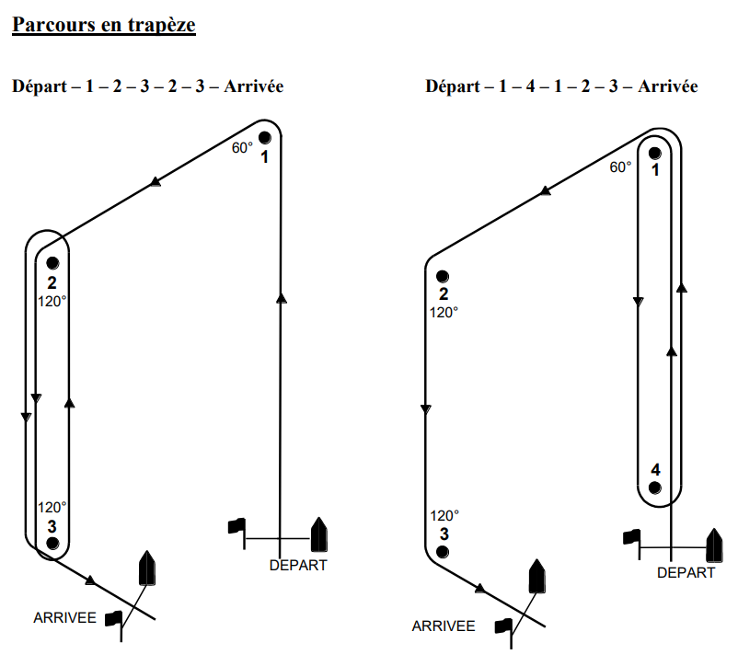
Parcours différents selon les besoins… A CHOISIR

Parcours à détailler :
Départ—1-- -- Arrivée

TECHNO 293 , 293+, RACE BOARD ,
WIND SURFER

